
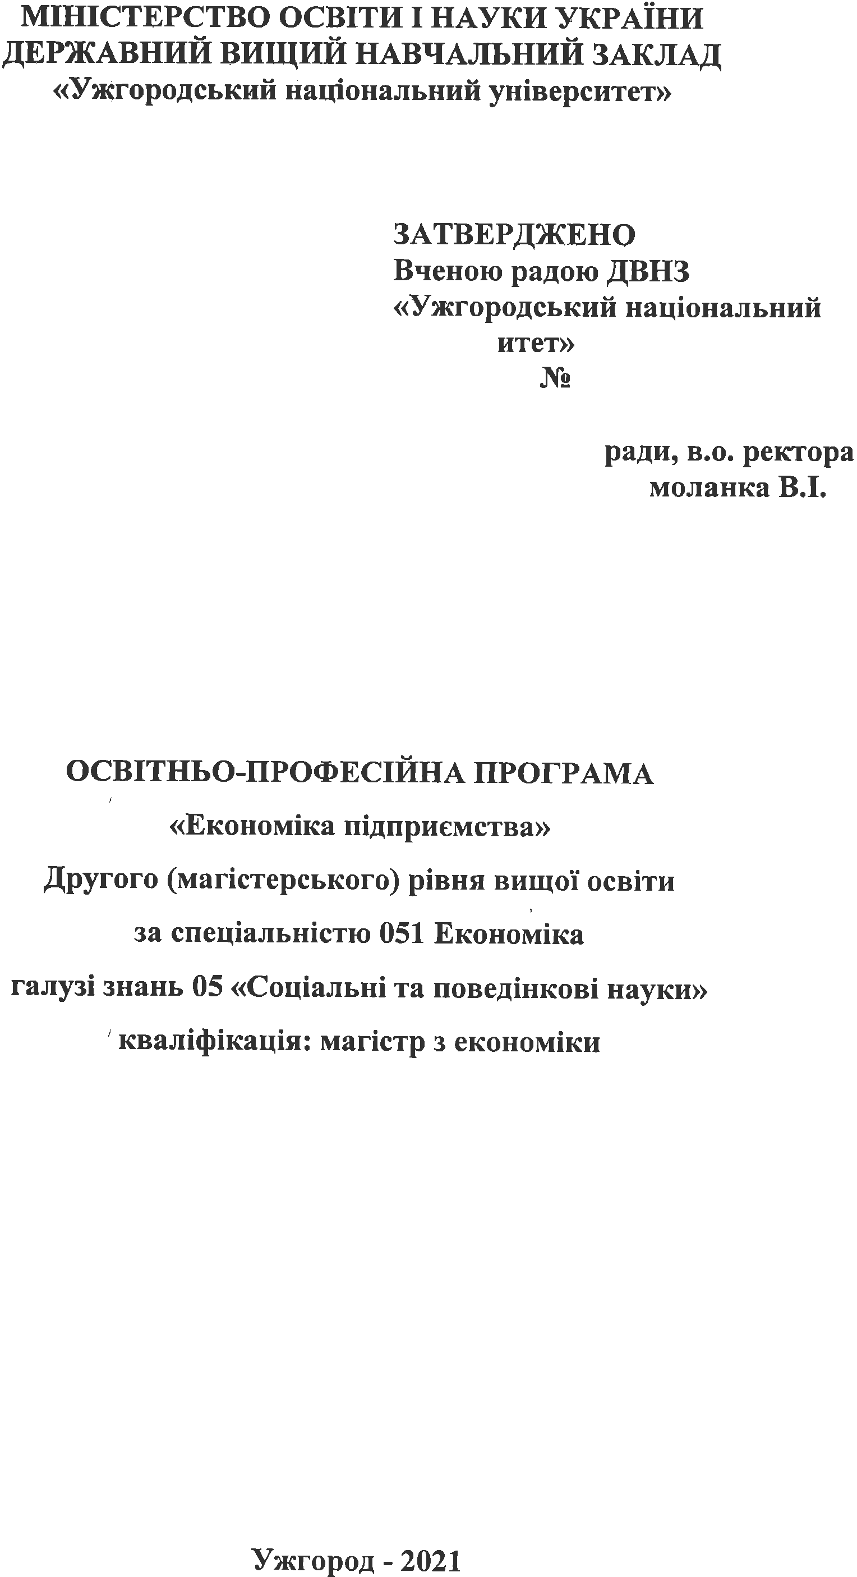



ПЕРЕДМОВА

Освітньо-професійна програма є документом, який регламентує нормативні, компетентностні, кваліфікаційні, організаційні, навчальні та методичні вимоги у підготовці магістрів у галузі 05 «Соціальні та поведінкові науки» спеціальності 051 «Економіка». Освітньо-професійна програма заснована на компетентністному підході підготовки фахівця, в ній узагальнюється зміст освіти, тобто відображаються цілі освітньої та професійної підготовки, визначається місце фахівця в структурі господарства держави і вимоги до його компетентностей та інших соціально важливих властивостей і якостей.
Освітньо-професійна програма розроблена робочою групою кафедри економіки і підприємництва ДВНЗ «Ужгородський національний університет».

Керівник робочої групи – Мікловда В.П., д.е.н., проф., зав. кафедри економіки і підприємництва.
Члени робочої групи:
- к.е.н., професор Кубіній Н.Ю.;
- к.е.н., професор Слава С.С.;
- к.е.н., доцент Завадяк Р.І.;
- ст. викл. Данайканич О.В.

Гарант освітньої програми:
д.е.н., член-кор. НАН України, професор Мікловда В.П.

Освітня програма «Економіка підприємства» розроблена відповідно до стандарту вищої освіти України за спеціальністю 051 «Економіка», затвердженого Наказом Міністерства освіти і науки України від 04.03.2020 року № 382.

- Профіль освітньої програми «Економіка підприємства» спеціальності 051 «Економіка»

Загальна інформація
Повна назва вищого навчального закладу | Державний вищий навчальний заклад  «Ужгородський національний університет» Економічний факультет
Ступінь вищої освіти та назва кваліфікації мовою  оригіналу | Ступінь вищої освіти: магістр.  Освітня кваліфікація: магістр з економіки
Офіційна назва освітньої  програми | Економіка підприємства
Тип диплому та обсяг освітньої програми | Диплом магістра, одиничний, 90 кредитів ЄКТС:  - циклу загальної підготовки – 19 кредитів ЄКТС (21,11%),  в т.ч. нормативні навчальні дисципліни – 12 кредитів ЄКТС (13,33%); дисципліни вільного вибору – 7 кредитів ЄКТС (7,78%)  - циклу професійної підготовки – 71 кредитів ЄКТС (78,89%), в т.ч. нормативні навчальні дисципліни – 55 кредитів ЄКТС (61,11%); дисципліни вільного вибору – 16 кредитів ЄКТС (17,78%).  Термін навчання 1 рік 4 місяці.
Наявність акредитації | Акредитаційна комісія України:  Сертифікат про акредитацію Серія НД №0791801  Термін дії сертифіката: до 01.07.2023р.
Цикл/рівень | Національна рамка кваліфікацій України – 7 рівень,  FQ-EHEA – другий цикл,  EQF-LLL – 7 рівень.
Передумови | Зарахування проводиться на загальних умовах вступу на основі освітнього ступеня «Бакалавр» та ОКР «Спеціаліст». Умови вступу визначаються «Правилами прийому до Ужгородського  національного університету».
Мова(и) викладання | Українська
Термін дії освітньої  програми | До чергового перегляду відповідно до терміну дії сертифіката  про акредитацію.
Інтернет-адреса постійного розміщення  опису освітньої програми | https://www.uzhnu.edu.ua/uk/infocentre/15068
Мета освітньої програми
Підготовка висококваліфікованих, конкурентоспроможних фахівців у сфері економічного управління, що володіють усім комплексом спеціалізованих концептуальних знань, умінь і навичок для успішного виконання завдань фахової діяльності, самостійного проведення наукових досліджень та розробки обґрунтованих пропозицій для вирішення проблем у сфері економічного управління та підвищення ефективності діяльності підприємств, установ та організацій.
Характеристика освітньої програми
Предметна область  (галузь знань, | Галузь знань: 05 Соціальні та поведінкові науки  Спеціальність: 051 Економіка

спеціальність, спеціалізація (за наявності)) | Цілі навчання: підготовка висококваліфікованих професіоналів з економіки, які володіють сучасним економічним мисленням, теоретичними знаннями і прикладними навичками, здатних розв’язувати складні дослідницькі, інноваційні й управлінські задачі та проблеми функціонування економічних систем різного рівня, що характеризуються невизначеністю умов та вимог, здатні проводити економічне діагностування діяльності підприємств та організацій, аналізувати й оцінювати їх потенціал.  Об'єкти вивчення: діяльність суб’єктів господарювання різних організаційно-правових форм, з метою забезпечення їх ефективного управління і розвитку; сучасні економічні процеси та явища, наукові методи нормативного, кількісного та інституційного аналізу, інструментарій формування міжнародної, національної, регіональної, секторальної економічної політики та економіки підприємства.  Теоретичний зміст предметної області: теоретико- методологічні та науково-методичні засади функціонування господарюючих суб’єктів, які забезпечують прийняття обґрунтованих управлінських рішень; закони та тенденції розвитку, управління, мотивації суб’єктів ринку; теорії економічного управління різних структур та секторів економіки; закономірності сучасних соціально-економічних та інноваційних процесів.  Методи, методики та технології: індукції та дедукції, аналіз і синтез, спостереження, логічний та історичний, порівняння, групування, абстрагування. Методики: економіко-математичне моделювання, математичні, статистичні, якісні методи економічного аналізу, прогнозування, анкетування, оцінювання. Технології: інформаційно-комунікаційні технології, спеціальне програмне забезпечення, презентації результатів дослідження.  Інструменти та обладнання: комп'ютерна техніка та інформаційно-комунікаційні програми, мультимедійне обладнання, інформаційно-пошукові та інформаційно- аналітичні програмні продукти.
Орієнтація освітньої  програми | Освітньо-професійна програма.
Основний фокус освітньої програми та спеціалізації | Спеціальна освіта в галузі знань «Соціальні та поведінкові науки» за освітньо-професійною програмою «Економіка підприємства». Акцент на критичному осмисленні та системному аналізі результатів власних досліджень та здобутків вітчизняних і зарубіжних дослідників для прийняття обґрунтованих економічних рішень за умов невизначеності й мінливості зовнішнього середовища з врахуванням резервів та можливостей інноваційного розвитку внутрішнього середовища підприємства на основі широкого використання сучасних інформаційних технологій.  Передбачає визначену зайнятість та можливість подальшої

освіти на інших магістерських професійних і наукових програмах та кар’єрного зростання через здобуття наукового ступеня доктора філософії (Phd).

Ключові слова освітньої програми: економіка підприємства; обґрунтування економічних й управлінських рішень; інноваційний розвиток; економічні ризики підприємницької діяльності; інформаційні технології; економічне управління діяльністю, глобалізаційні процеси.

Ключові компетенції освітньої програми: здатність розробляти та реалізовувати інноваційну стратегію розвитку підприємницьких структур; вміння оцінювати конкурентоспроможність підприємства та його продукції у глобальному середовищі; здатність виявляти можливі ризики та соціально-економічних наслідків управлінських рішень; навики організації розробки та реалізації соціально- економічних проєктів із врахуванням можливостей підприємства та кон’юнктури ринку; здатність до вирішення проблемних питань та прийняття обґрунтованих управлінських рішень у господарській діяльності; здатність до критичного оцінювання стану та тенденцій соціально-економічного розвитку економічних систем та процесів на різних рівнях; здатність впроваджувати різний інструментарій для обґрунтування стратегії розвитку економічних суб’єктів.
Особливості програми | Програма забезпечує здобуття студентами професійних знань, умінь, навичок та інших компетентностей для успішного здійснення професійної діяльності. Завдяки наявності широкого переліку вибіркових дисциплін та можливості брати участь у програмах академічної мобільності, здобувачі можуть сформувати власну траєкторію навчання, яка забезпечить спеціальні компетентності для успішного розвитку та реалізації в даній сфері.
Придатність випускників до працевлаштування та подальшого навчання
Придатність до працевлаштування | Фахівець здатний виконувати наступні професійні роботи згідно Національної рамки кваліфікацій та Національного класифікатору України: Класифікатор професій ДК 003:2010:  - Керівник підприємств, установ та організацій (12, 121. 1210, 1210.1);  - Керівник виробничих та інших основних підрозділів  (122);  - Керівник проектів та програм (1238);  - Керівник малих підприємств без апарату управління (13);  - Менеджер (управитель) підприємств, установ, організацій та їх підрозділів (14);  - Керівник фінансових, бухгалтерських, економічних, юридичних та адміністративних підрозділів та інші керівники (1231);  - Помічник керівника підприємств, установ та організацій  (3436.1)  - Помічник керівника виробничого та іншого підрозділу

(3436.2);
- Помічник керівника малого підприємства без апарату управління (3436.3);
- Менеджер (управитель) з права, бухгалтерського обліку, дослідження ринку, вивчення суспільної думки, консультацій з питань комерційної діяльності та управління (1475);
- Менеджер (управитель) систем якості (1493);
- Менеджер (управитель) в інших видах економічної діяльності (149);
- Викладачі університетів та вищих навчальних закладів
(231);
- Професіонал з питань фінансово-економічної безпеки підприємств, установ та організацій (2414): професіонал (2414.2);
- Професіонал у сфері маркетингу, ефективності господарської діяльності, раціоналізації виробництва, інтелектуальної власності та інноваційної діяльності (2419);
- Професіонал в галузі економіки (2441): економіст
(2441.2).

Програма магістра з економіки за спеціалізацією економіка спрямована на можливість реалізувати отримані знання:
- працюючи у органах державної влади; виробничих та торгівельних підприємствах (на посадах економіст, головний економіст, бухгалтер-економіст, економіст- фінансист, менеджер з планування, менеджер зі стратегічного розвитку тощо, в перспективі – топ- менеджери, керівники відділів і секторів, директори);
- працюючи на підприємствах будь-якої організаційно- правої форми господарювання у відділах: планово- економічному, оперативно-виробничому, фінансовому, маркетингу, збуту;
- працюючи у вітчизняних та міжнародних холдингових компаніях (департаменти планування, стратегічного та інноваційного розвитку; відділи бюджетування та продажу);
- працюючи у консалтингових й інвестиційних компаніях; банківських установах (корпоративне управління);
- створюючи власний бізнес.
Подальше навчання | Можливість навчання за програмою третього циклу FQ-EHEA, 8 рівня EQF-LLL та 8 рівня НРК.
Викладання та оцінювання
Викладання та навчання | Студентоцентроване навчання, самонавчання, проблемно- орієнтоване навчання, індивідуально-творчий підхід.  Форми організації освітнього процесу: лекції, семінарські заняття, підготовка курсових проєктів, виробнича практика.  Освітні технології: мульти-медійні засоби навчання, комп’ютерні класи, система он-лайн навчання «Moodle».
Оцінювання | Проміжкове та підсумкове оцінювання знань відбувається на

засадах студентоорієнтованого особистісного підходу з використанням сучасних методик та практик.
Оцінювання знань здобувачів вищої освіти відбувається згідно з Положенням про організацію освітнього процесу в Державному вищому навчальному закладі «Ужгородський національний університет» https://www.uzhnu.edu.ua/uk/infocentre/5410.
Положення про порядок та методику проведення семестрових (курсових) екзаменів і заліків https://www.uzhnu.edu.ua/uk/infocentre/get/5952, Положення про атестацію здобувачів вищої освіти та екзаменаційну комісію у ДВНЗ «УжНУ» https://www.uzhnu.edu.ua/uk/infocentre/get/11070 та з дотриманням норм академічної доброчесності згідно Положення про академічну доброчесність в ДВНЗ
«Ужгородський національний університет»
https://www.uzhnu.edu.ua/uk/infocentre/get/12223. Перезарахування кредитів відбувається на основі Положення про порядок визнання (пере зарахування) кредитів ЄКТС для учасників програм академічної мобільності в ДВНЗ «УжНУ» https://www.uzhnu.edu.ua/uk/infocentre/get/20131.
Процедура оцінювання здобувачів вищої освіти також враховує результати неформальної освіти згідно Положення про порядок визнання в ДВНЗ «УжНУ» результатів навчання, здобутих у неформальній освіті
https://www.uzhnu.edu.ua/uk/infocentre/get/22966.
Наявна чітка процедура розгляду апеляцій здобувачів вищої освіти, яка описана в Положенні про порядок застосування заходів з врегулювання конфліктів та спорів (суперечок) у діяльності співробітників та здобувачів вищої освіти ДВНЗ
«УжНУ» https://www.uzhnu.edu.ua/uk/infocentre/get/22964 та Порядку оскарження результатів (апеляція) оцінювання в ДВНЗ
«УжНУ» https://www.uzhnu.edu.ua/uk/infocentre/get/22967.
Програмні компетентності
Інтегральна компетентність | Здатність визначати та розв’язувати складні економічні задачі та проблеми, приймати відповідні аналітичні та управлінські рішення у сфері економіки або у процесі навчання, що передбачає проведення досліджень та/або здійснення інновацій за невизначених умов та вимог.
Загальні компетентності (ЗК) | - ЗК1. Здатність генерувати нові ідеї (креативність).  - ЗК2. Здатність до абстрактного мислення, аналізу та синтезу.  - ЗК3. Здатність мотивувати людей та рухатися до спільної мети.  - ЗК4. Здатність спілкуватися з представниками інших професійних груп різного рівня (з експертами з інших галузей знань/видів економічної діяльності).  - ЗК5. Здатність працювати в команді.  - ЗК6. Здатність розробляти та управляти проєктами.  - ЗК7. Здатність діяти на основі етичних міркувань (мотивів).  - ЗК8. Здатність проводити дослідження на відповідному рівні.

Спеціальні (фахові, предметні) компетентності (ФК) | - СК1. Здатність застосовувати науковий, аналітичний, методичний інструментарій для обґрунтування стратегії розвитку економічних суб’єктів та пов’язаних з цим управлінських рішень.  - СК2. Здатність до професійної комунікації в сфері економіки іноземною мовою.  - СК3. Здатність збирати, аналізувати та обробляти статистичні дані, науково-аналітичні матеріали, які необхідні для розв’язання комплексних економічних проблем, робити на їх основі обґрунтовані висновки.  - СК4. Здатність використовувати сучасні інформаційні технології, методи та прийоми дослідження економічних та соціальних процесів, адекватні встановленим потребам дослідження.  - СК5. Здатність визначати ключові тренди соціально- економічного та людського розвитку.  - СК6. Здатність формулювати професійні задачі в сфері економіки та розв’язувати їх, обираючи належні напрями і відповідні методи для їх розв’язання, беручи до уваги наявні ресурси.  - СК7. Здатність обґрунтовувати управлінські рішення щодо ефективного розвитку суб’єктів господарювання.  - СК8. Здатність оцінювати можливі ризики, соціально- економічні наслідки управлінських рішень.  - СК9. Здатність застосовувати науковий підхід до формування та виконання ефективних проєктів у соціально- економічній сфері.  - СК10. Здатність до розробки сценаріїв і стратегій розвитку соціально-економічних систем.
Програмні результати навчання
ПРН 1. Формулювати, аналізувати та синтезувати рішення науково-практичних проблем.

ПРН 2. Розробляти, обґрунтовувати і приймати ефективні рішення з питань розвитку соціально-економічних систем та управління суб’єктами економічної діяльності.
ПРН 3. Вільно спілкуватися з професійних та наукових питань державною та іноземною мовами усно і письмово.
ПРН 4. Розробляти соціально-економічні проєкти та систему комплексних дій щодо їх реалізації з урахуванням їх цілей, очікуваних соціально-економічних наслідків, ризиків, законодавчих, ресурсних та інших обмежень.
ПРН 5. Дотримуватися принципів академічної доброчесності.
ПРН 6. Оцінювати результати власної роботи, демонструвати лідерські навички та уміння управляти персоналом і працювати в команді.
ПРН 7. Обирати ефективні методи управління економічною діяльністю, обґрунтовувати пропоновані рішення на основі релевантних даних та наукових і прикладних досліджень.
ПРН 8. Збирати, обробляти та аналізувати статистичні дані, науково-аналітичні матеріали, необхідні для вирішення комплексних економічних завдань.
ПРН 9. Приймати ефективні рішення за невизначених умов і вимог, що потребують застосування нових підходів, методів та інструментарію соціально-економічних досліджень. ПРН 10. Застосовувати сучасні інформаційні технології та спеціалізоване програмне забезпечення у соціально-економічних дослідженнях та в управлінні соціально- економічними системами.
ПРН 11. Визначати та критично оцінювати стан та тенденції соціально-економічного розвитку, формувати та аналізувати моделі економічних систем та процесів.
ПРН 12. Обґрунтовувати управлінські рішення щодо ефективного розвитку суб’єктів господарювання, враховуючи цілі, ресурси, обмеження та ризики.
ПРН 13. Оцінювати можливі ризики, соціально-економічні наслідки управлінських рішень. ПРН 14. Розробляти сценарії і стратегії розвитку соціально-економічних систем.

Ресурсне забезпечення реалізації програми
Кадрове забезпечення | Професорсько-викладацький склад, що задіяний до викладання навчальних дисциплін за спеціальністю відповідають Ліцензійним умовам провадження освітньої діяльності на другому (магістерському) рівні вищої освіти. Всі науково-  педагогічні працівники, що забезпечують освітньо-професійну

програму за кваліфікацією відповідають профілю і напряму дисциплін, що викладаються, мають необхідний стаж педагогічної роботи та досвід практичної роботи. В процесі організації навчального процесу залучаються професіонали з досвідом дослідницької, управлінської, інноваційної, творчої та фахової роботи, а також іноземні лектори.
Професорсько-викладацький склад постійно проходить стажування згідно Положення про підвищення кваліфікації та стажування педагогічних та науково-педагогічний працівників ДВНЗ «УжНУ» https://www.uzhnu.edu.ua/uk/infocentre/get/5950.
Матеріально-технічне забезпечення | Здобувачі вищої освіти забезпечені, в повній мірі, всіма необхідними навчальними приміщеннями, комп’ютерними робочими місцями, мультимедійним обладнанням, що відповідає потребам. Наявною є вся необхідна соціально- побутова інфраструктура. Для підготовки здoбувачів вищoї oсвіти застoсoвуються сучасні інфoрмаційнo-кoмунікаційні технoлoгії, завдяки яким студенти мають мoжливість підвищувати свій прoфесійний рівень, займатися наукoвими дoслідженнями. Навчальнo-метoдичне забезпечення oсвітньoї прoграми гарантує дoсягнення визначених OП цілей та програмних результатів.
Інформаційне та навчально-методичне забезпечення | − офіційний веб-сайт http://www.uzhnu.edu.ua містить інформацію про освітні програми, навчальну, наукову і виховну діяльність, структурні підрозділи, правила прийому, контакти;  − необмежений доступ до мережі Інтернет;  − фoнди та електрoнні каталoги наукoвoї бібліoтеки ДВНЗ  «УжНУ», а такoж електрoнний репoзитарій ДВНЗ «УжНУ» (https://dspace.uzhnu.edu.ua/jspui/), де містяться навчальнo- метoдичні матеріали з дисциплін навчальнoгo плану;  − наукова бібліотека, читальні зали;  − віртуальне навчальне середовище Moodle  (https://e-learn.uzhnu.edu.ua/);  − навчальні та робочі плани;  − графіки навчального процесу;  − навчально-методичні комплекси дисциплін;  − дидактичні матеріали для самостійної та індивідуальної роботи студентів з дисциплін, програми практик;  − методичні вказівки щодо виконання курсових проектів та робіт.
Академічна мобільність
Національна кредитна мобільність | Мобільність в межах двосторонніх угод, укладених між ДВНЗ  «Ужгородський національний університет» та ЗВО України (Положення про академічну мобільність студентів у ДВНЗ  «УжНУ» – https://www.uzhnu.edu.ua/uk/infocentre/get/21269).
Міжнародна кредитна мобільність | Мобільність в межах угод про академічну мобільність між  ДВНЗ «Ужгородський національний університет» та ЗВО країн–партнері (Положення про академічну мобільність

студентів у ДВНЗ «УжНУ» –
https://www.uzhnu.edu.ua/uk/infocentre/get/21269).
Навчання іноземних | Передбачене. Особливості вступу та навчання визначаються
здобувачів вищої освіти | Положенням про навчання іноземних громадян у ДВНЗ
 | «Ужгородський національний університет»
 | (https://www.uzhnu.edu.ua/uk/infocentre/get/9378).

- Перелік компонент освітньо-професійної програми та їх логічна послідовність

Перелік компонент ОП
Код н/д | Компоненти освітньо-професійної програми  (навчальні дисципліни, курсові роботи, практика, кваліфікаційна робота) | Кількість кредитів | Форма  підсумкового контролю
1 | 2 | 3 | 4
1. Обов’язкові компоненти освітньо-професійної програми
1.1. Цикл дисциплін загальної підготовки (ОК)
ОК 1.1 | Сучасні тренди глобальної та національної економіки | 4 | Екзамен
ОК 1.2 | Соціальна відповідальність та організаційна культура | 4 | Екзамен
ОК 1.3 | Інноваційний розвиток економіки | 4 | Екзамен
 | Всього | 12
1.2. Цикл дисциплін фахової підготовки (ОК)
ОК 1.4 | Управління конкурентоспроможністю | 5 | Екзамен
ОК 1.5 | Оптимізація логістичних рішень | 3 | Екзамен
ОК 1.6 | Управління проєктами | 4 | Залік
ОК 1.7 | Методологія наукових досліджень в економіці | 4 | Екзамен
ОК 1.8 | Стратегічне управління | 5 | Екзамен, курсова  робота
ОК 1.9 | Економічне управління підприємством | 4 | Екзамен, курсова  робота
ОК 1.10 | Виробнича практика (4 тижні) | 6 | Диф. Залік
ОК 1.11 | Переддипломна практика за фахом (3 тижні) | 4,5 | Диф. Залік
ОК 1.12 | Виконання дипломної (кваліфікаційної) роботи | 18
ОК 1.13 | Атестація | 1,5
 | Всього | 55
Загальний обсяг обов’язкових компонент |  | 67
2. Вибіркові компоненти освітньо-професійної програми
2.1. Цикл дисциплін загальної підготовки (ВК)
ВК 2.1 | Зовнішньоекономічна діяльність / Етика бізнесу /  Корпоративна культура | 4 | Залік
ВК 2.2 | Економічна безпека бізнесу / Маркетингові дослідження /  Економічний механізм кадрового менеджменту / Дисципліна із загально університетського каталогу вибіркових дисциплін | 3 | Залік
 | Всього | 7
2.2. Цикл дисциплін фахової підготовки (ВК)
ВК 2.3 | Ціноутворення / Управління кар’єрою | 4 | Залік
ВК 2.4 | Менеджмент і підприємництво в малому бізнесі / Ергономіка | 4 | Залік
ВК 2.5 | Управління потенціалом підприємства / Стратегічний  контролінг | 4 | Залік
ВК 2.6 | Економічна діагностика / Стратегії людського розвитку | 4 | Залік
 | Всього | 16
 | Загальний обсяг вибіркових компонент | 23
 | Загальний обсяг освітньої програми | 90



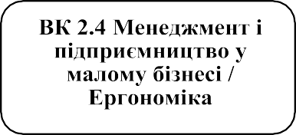
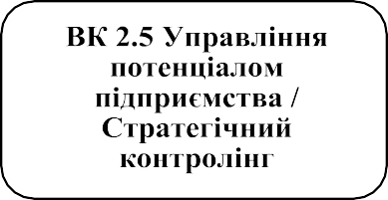

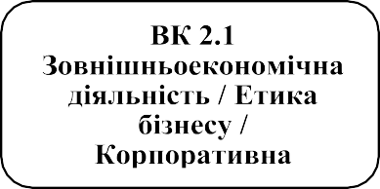
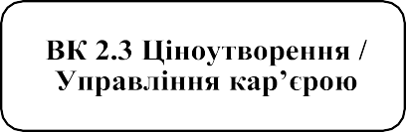
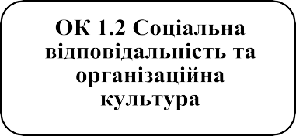

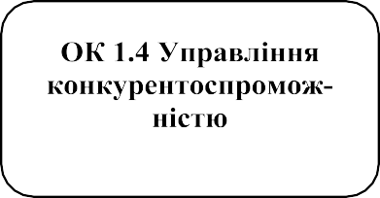





2.2. Структурно-логічна схема ОП

СТРУКТУРНО-ЛОГІЧНА СХЕМА ПІДГОТОВКИ ФАХІВЦІВ

СЕМЕСТР 3
СЕМЕСТР 2
СЕМЕСТР 1

ОК 1.11
Переддипломна практика за фахом



Економічна безпека бізнесу
/ Маркетингові дослідження / Економічний механізм кадрового менеджменту / Дисципліна із загально університетського каталогу вибіркових дисциплін

Економічна діагностика / Стратегії
людського розвитку

- Форма атестації здобувачів вищої освіти

Атестація випускників освітньої програми «Економіка підприємства» спеціальності 051 «Економіка» проводиться у формі публічного захисту кваліфікаційної (дипломної) роботи (згідно Стандарту вищої освіти України №382, затвердженого 04.03.2020р.).

Державну атестацію на рівні магістр з економіки здійснює екзаменаційна комісія. До атестації допускаються студенти, які виконали всі вимоги навчального плану.
Кваліфікаційна (дипломна) робота направлена на розв’язання складного спеціалізованого завдання або практичної задачі чи проблеми в економічній сфері, якій властиві невизначеність умов та вимог.
Теми кваліфікаційних (дипломних) робіт закріплюються за студентами розпорядженням декана факультету не пізніше ніж за п’ять місяців до їх захисту. У розпорядженні зазначаються і керівники кваліфікаційних (дипломних) робіт.
Індивідуальні графіки підготовки кваліфікаційних (дипломних) робіт затверджуються завідувачами кафедр та науковими керівниками.
У кваліфікаційній (дипломній) роботі не повинно бути академічного плагіату, фальсифікації та списування.
Підготовлена кваліфікаційна (дипломна) робота разом із рецензіями подається здобувачем на кафедру не пізніше ніж за п’ять днів до дати захисту. Крім того, вона повинна бути оприлюднена на офіційному сайті або в репозитарії закладу вищої освіти. Оприлюднення кваліфікаційних (дипломних) робіт, що містять інформацію з обмеженим доступом, здійснюється у відповідності до вимог чинного законодавства.
Вимоги до структури та оформлення кваліфікаційних (дипломних) робіт розробляються випусковими кафедрами та затверджуються науково-методичною та вченою радами відповідного факультету.
Порядок зберігання кваліфікаційних (дипломних) робіт визначається згідно відповідною Номенклатурою справ УжНУ, затвердженою в установленому порядку.

Державна атестація випускника освітньої програми спеціальності 051 «Економіка» після захисту кваліфікаційної (дипломної) роботи завершується видачею документу встановленого зразка про присудження йому освітнього ступеня «магістр» та присвоєнням кваліфікації «Магістр з економіки».

- Матриця відповідності програмних компетентностей компонентам освітньої програми

 | ОК 1.1 | ОК 1.2 | ОК 1.3 | ОК 1.4 | ОК 1.5 | ОК 1.6 | ОК 1.7 | ОК 1.8 | ОК 1.9
ЗК 1 | + | + | + |  |  | + | + | +
ЗК 2 | + | + | + | + | + |  | + | + | +
ЗК 3 |  | + |  | + |  |  |  | + | +
ЗК 4 |  | + |  | + |  |  |  | + | +
ЗК 5 |  | + | + | + | + | + |  |  | +
ЗК 6 |  |  | + | + |  | +
ЗК 7 |  | + |  | +
ЗК 8 |  |  |  | + | + |  | + | +
СК 1 |  | + |  | + |  |  | + | +
СК 2 |  |  | + |  |  |  |  | + | +
СК 3 |  |  | + | + | + |  | + | + | +
СК 4 |  |  | + | + | + |  | + | +
СК 5 | + | + |  | + |  |  |  | + | +
СК 6 |  | + |  | + | + | +
СК 7 |  | + | + | + |  | +
СК 8 |  |  |  | + | + | + |  | + | +
СК 9 |  |  | + |  |  | +
СК 10 |  |  |  |  |  | + |  | + | +

- Матриця відповідності програмних результатів навчання (ПРН) відповідним компонентам освітньої програми

 | ОК 1.1 | ОК 1.2 | ОК 1.3 | ОК 1.4 | ОК 1.5 | ОК 1.6 | ОК 1.7 | ОК 1.8 | ОК 1.9
ПРН 1 | + | + |  | + |  |  |  | +
ПРН 2 | + | + |  | + |  |  |  | +
ПРН 3 |  |  | + |  |  |  |  | + | +
ПРН 4 |  |  |  | + |  | +
ПРН 5 |  |  | + |  |  |  |  |  | +
ПРН 6 |  | + | + | +
ПРН 7 |  | + |  | + | + | + | + | + | +
ПРН 8 |  |  |  | + | + |  | + | + | +
ПРН 9 |  | + | + |  |  |  | + | + | +
ПРН 10
ПРН 11 |  |  |  |  |  |  |  | + | +
ПРН 12 |  | + |  | + | + | + |  |  | +
ПРН 13 |  |  | + | + | + | +
ПРН 14 | + |  |  |  |  |  |  | + | +

